1
2/09/2022
Bionexo
RESULTADO – TOMADA DE PREÇO
N° 2022108TP21060HEMU
O Instituto de Gestão e Humanização – IGH, entidade de direito privado e sem fins
lucrativos, classificado como Organização Social, vem tornar público o resultado da Tomada
de Preços, com a finalidade de adquirir bens, insumos e serviços para o HEMU - Hospital
Estadual da Mulher, com endereço à Rua R-7, S/N, Setor Oeste, Goiânia, CEP: 74.125-090.
Goiânia/GO, 12 de setembro de 2022.
Bionexo do Brasil Ltda
Relatório emitido em 12/09/2022 13:47
Comprador
IGH - Hospital Materno Infantil (11.858.570/0002-14)
AV. PERIMETRAL, ESQUINA C/ RUA R7, SN - SETOR COIMBRA - GOIÂNIA, GO CEP: 74.530-020
Relação de Itens (Confirmação)
Pedido de Cotação : 235946559
COTAÇÃO Nº 21060 - MATERIAL LIMPEZA - HEMU AGOSTO 2022
Frete Próprio
Observações: *PAGAMENTO: Somente a prazo e por meio de depósito em conta PJ do fornecedor. *FRETE: Só
serão aceitas propostas com frete CIF e para entrega no endereço: RUA R7 C/ AV PERIMETRAL, SETOR COIMBRA,
Goiânia/GO CEP: 74.530-020, dia e horário especificado. *CERTIDÕES: As Certidões Municipal, Estadual de Goiás,
Federal, FGTS e Trabalhista devem estar regulares desde a data da emissão da proposta até a data do pagamento.
*
REGULAMENTO: O processo de compras obedecerá ao Regulamento de Compras do IGH, prevalecendo este em
relação a estes termos em caso de divergência.
Tipo de Cotação: Cotação Normal
Fornecedor : Todos os Fornecedores
Data de Confirmação : Todas
Faturamento
Mínimo
Validade da
Proposta
Condições de
Pagamento
Fornecedor
Prazo de Entrega
Frete Observações
GYN PAPER LTDA
GOIÂNIA - GO
GYN PAPER - (62) 98311-9664
gynpaper@hotmail.com
Mais informações
1
dias após
1
2
R$ 1.000,0000
20/08/2022
20/08/2022
30 ddl
30 ddl - Boleto
Preço
CIF
CIF
null
null
confirmação
R2 Comercio E Serviços Eireli
GOIÂNIA - GO
MARCOS EDUARDO ROCHA - (62)
5 dias após
confirmação
R$ 300,0000
3988-0015
R2COMERCIOGO@GMAIL.COM
Mais informações
Programação
de Entrega
Produto Código
Fabricante Embalagem Fornecedor Comentário Justificativa
Brasíndice Rent(R$) Quantidade Valor Total Usuário
Unitário
PAPEL
HIGIENICO
BRANCO
ROLO C/
00M X 10CM
3
PREMIUM ->
ALTA
QUALIDADE,
PRIMEIRA
LINHA,
FOLHA
UNICA,
PAPEL
HIGIENICO
100%
8X300 -
CITYPAPER
-
Rosana De
Oliveira
Moura
GYN PAPER
LTDA
R$
5,2200
R$
1
1703
-
FD
null
-
R$ 0,0000
720 Rolo
3.758,4000
2
3/08/2022
0
9:33
CITYPAPER
TEXTURA
MACIA, NÃO
RECICLADO,
1
00%
CELULOSE.
Total
Parcial:
R$
7
20.0
3.758,4000
Total de Itens da Cotação: 2
Total de Itens Impressos: 1
Programação
de Entrega
Preço
Unitário
Produto Código
Fabricante Embalagem Fornecedor Comentário Justificativa
Brasíndice Rent(R$) Quantidade Valor Total Usuário
2
PAPEL
TOALHA
BRANCO
44035
-
PAPEL
TOALHA
100%
PACOTE
R2 Comercio
E Serviços
Eireli
null
-
R$
2,6900
R$ 0,0000
8000 Pacote
R$
Rosana De
21.520,0000 Oliveira
Moura
2
2X20 CM
PCT COM 250
FOLHAS -
PAPEL
VIRGEM
PCT.C/
1000 FLS
20 X 20 -
23/08/2022
09:33
TOALHA
https://bionexo.bionexo.com/jsp/RelatPDC/relat_adjudica.jsp
1/2
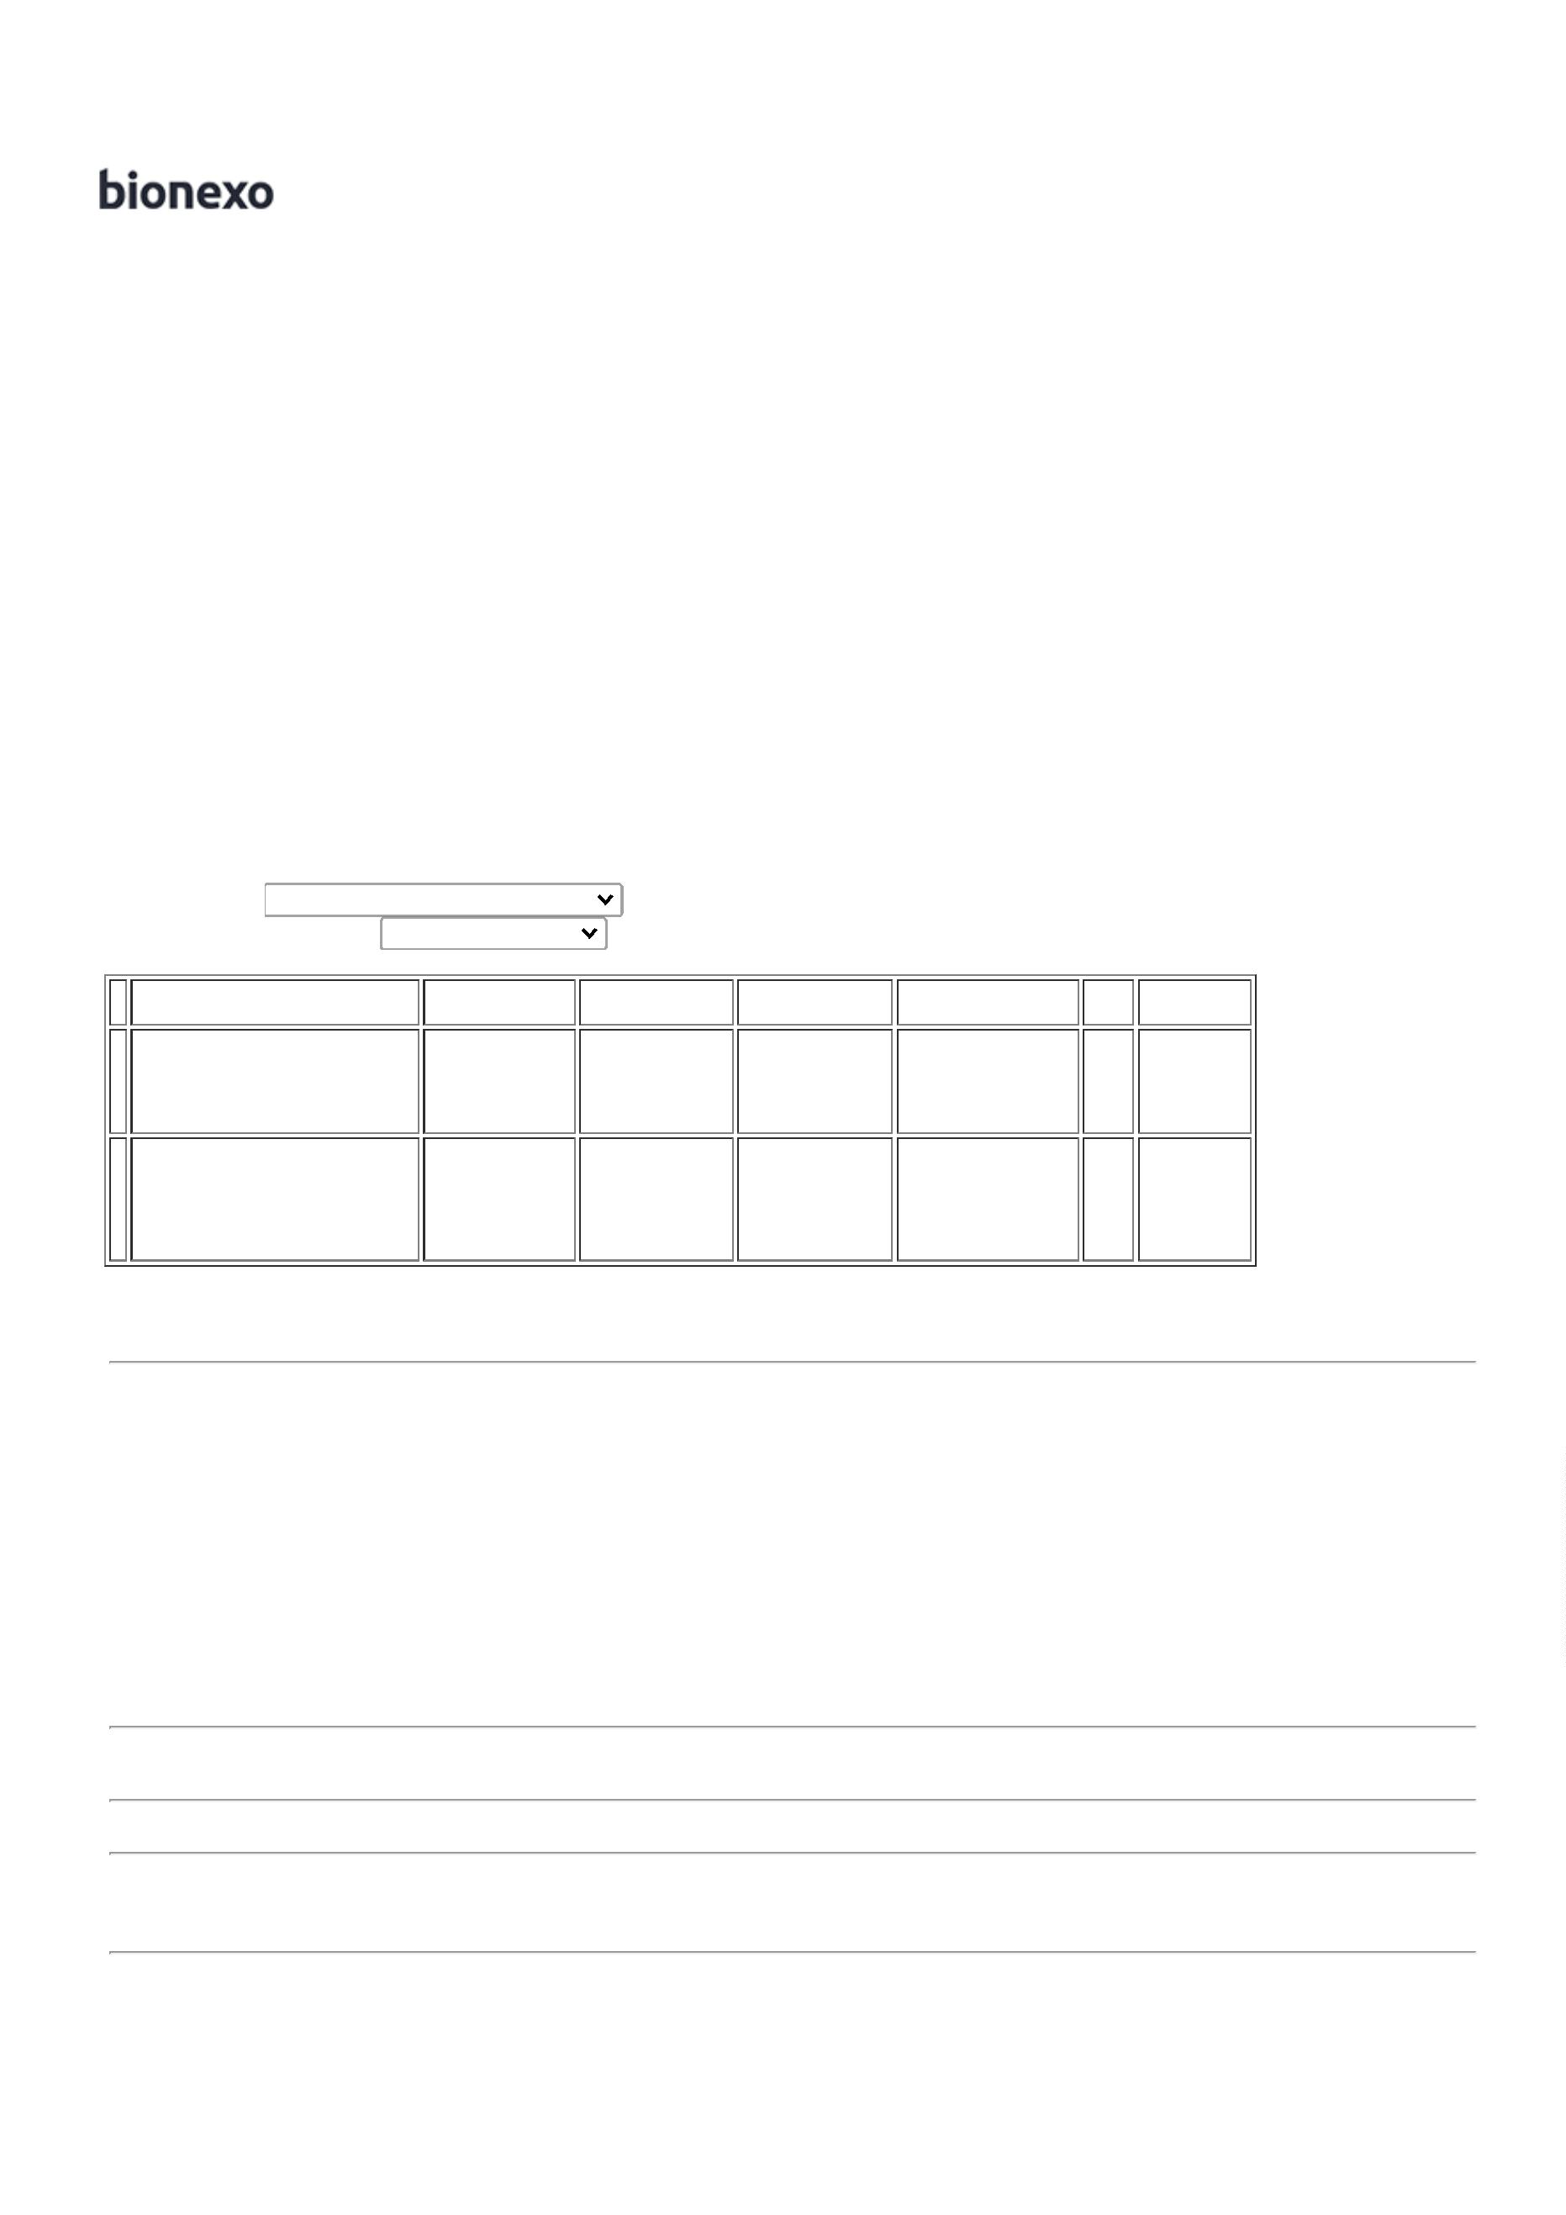

1
2/09/2022
Bionexo
BRANCO
22X20 CM
ALVEFLOR -
ALVEFLOR
PCT C/ 250
INTERFOLHA
1
00%
CELULOSE
VIRGEM
ALTA
ABSORÇÃO E
RESISTENCIA
A UMIDADE
NA MEDIDA
2
1X18,5 CM
DUAS
DOBRAS
Total
Parcial:
R$
8
8
000.0
720.0
21.520,0000
Total de Itens da Cotação: 2
Total de Itens Impressos: 1
Total
Geral:
R$
25.278,4000
Clique aqui para geração de relatório completo com quebra de página
https://bionexo.bionexo.com/jsp/RelatPDC/relat_adjudica.jsp
2/2

